**餐厅排队系统仿真与理论分析报告**

本报告旨在对一个典型的餐厅排队系统进行建模、仿真和分析。我们将结合计算机仿真实验与排队论数学计算两种方法，评估系统性能，并为餐厅运营提供优化建议。

### 问题描述与系统定义

我们以一个拥有多种桌型的现实餐厅为分析对象。为了有效建模，我们做出以下设定，这些设定部分参考了所提供论文中的假设 ：

* **桌型与数量**: 餐厅拥有三种类型的桌子：
  + A类桌位（2人桌）: 5张
  + B类桌位（3人桌）: 3张
  + C类桌位（4人桌）: 4张
* **顾客到达规律**我们假设顾客的到达间隔时间遵循参数为 λ=3 的3阶爱尔朗分布，这模拟了顾客到达在时间上具有一定的规律性，而非完全随机。顾客团体规模的分布是：两人桌需求占40%，三人桌需求占30%，四人桌需求占30%。
* **服务（用餐）时间**: 顾客的用餐时间被假设为遵循参数为 μ=60 的3阶爱尔朗分布，这意味着平均用餐时间相对稳定，但存在一定波动。
* **排队规则**:
  1. **先到先服务 (FIFO)**: 在同一桌型需求队列中，遵循先到先服务的原则。
  2. **精确匹配**: 顾客团体只能被安排到对应容量的桌子（例如，4人团体只能等待四人桌），不允许“大桌坐小编组”的情况，以保证高峰期的座位效益最大化 。
  3. **顾客耐心**: 顾客的耐心是有限的。我们假设顾客的等待耐心时间遵循参数为 α=30的3阶爱尔朗分布。如果等待时间超过其耐心极限，顾客将会离开，造成客户流失。

### 2. 分析方法

#### 2.1. 计算机仿真建模 (基于SimPy)

仿真建模是分析复杂离散事件系统的有力工具 。它能够高度灵活地模拟现实世界中的随机性和复杂规则。我们将使用Python的SimPy库，结合提供的代码框架，构建一个仿真模型。

**模型核心逻辑**:

* **环境 (Environment)**: 创建一个SimPy仿真环境来管理时间和事件。
* **资源 (Resource)**: 每种桌型（两人桌、四人桌、六人桌）被定义为一个独立的Resource对象，其容量等于该类桌子的数量。
* **过程 (Process)**:
  + **顾客生成器**: 一个持续运行的进程，根据设定的到达时间分布和顾客团体规模分布，源源不断地生成“顾客”进程。
  + **顾客进程**: 每个顾客到达后，会根据其团体规模，请求相应类型的桌子资源。
    - 如果资源可用，顾客立即获得服务（入座就餐）。
    - 如果资源不可用，顾客进入等待队列。模型会同时启动一个“耐心”计时器。
    - 如果在耐心耗尽前获得座位，则正常就餐，记录等待时间和服务时间。
    - 如果在获得座位前耐心耗尽，顾客将“放弃（renege）”，并被记录为流失客户。
* **性能指标**: 在仿真过程中，我们将收集以下关键性能指标 (KPIs)：
  + **平均等待时间**: 成功就餐顾客的平均等待时长。
  + **平均逗留时间**: 顾客从到达餐厅到用餐结束离开的总平均时长。
  + **顾客流失率**: 因等待时间过长而离开的顾客占总顾客数的比例。
  + **桌子利用率**: 各类桌子在营业时间内的平均使用率。
  + **平均队长**: 各类桌型等待队列的平均长度。

#### 2.2. 排队论模型分析

排队论使用数学模型来分析排队系统。对于我们设定的复杂系统（多类型顾客、多类型服务台），直接应用单一的排队论公式非常困难。

**简化假设**:

* **泊松到达 (M)**: 假设各类顾客的到达过程遵循泊松分布。
* **指数服务时间 (M)**: 假设服务时间（用餐时间）遵循指数分布。
* **多服务台 (c)**: 服务台数量 c 即为桌子数量。
* **无限队长与耐心**: 标准的M/M/c模型通常假设队列容量无限，且顾客永远不会离开。这与现实不符，也是其局限性所在。

**理论计算公式 (以M/M/c模型为例)**:

参数定义，设定

* $λ$：顾客到达率（人/分钟）
* $μ$：每个服务台的服务率（人/分钟）
* $c$：服务台数量
* $ρ=\frac{λ}{cμ}$：系统利用率（必须 $ρ<1$ 才稳定）
* $R=\frac{λ}{μ}$：总服务需求

核心性能指标：

系统空闲概率 $P_{0}$

$$P_{0}={\left[\sum_{n=0}^{c-1}{ }\frac{R^{n}}{n!}+\frac{R^{c}}{c!}⋅\frac{1}{1-ρ}\right]}^{-1}$$

平均队列长度 $L_{q}$

$$L_{q}=P_{0}\frac{R^{c}ρ}{c!(1-ρ)^{2}}$$

系统中的平均顾客数 $L_{s}$

$$L_{s}=L_{q}+R$$

顾客的平均等待时间 $W_{q}$

$$W_{q}=\frac{L_{q}}{λ}$$

顾客的平均系统时间 $W_{s}$

$$W_{s}=W_{q}+\frac{1}{μ}$$

其中队列长度和等待时间满足利特尔定律：

$$L_{s}=λW_{s}$$

#### 2.3. 仿真和理论结果对比

对于M/M/c模型，我们对比了Simpy仿真和理论的结果，如下所示

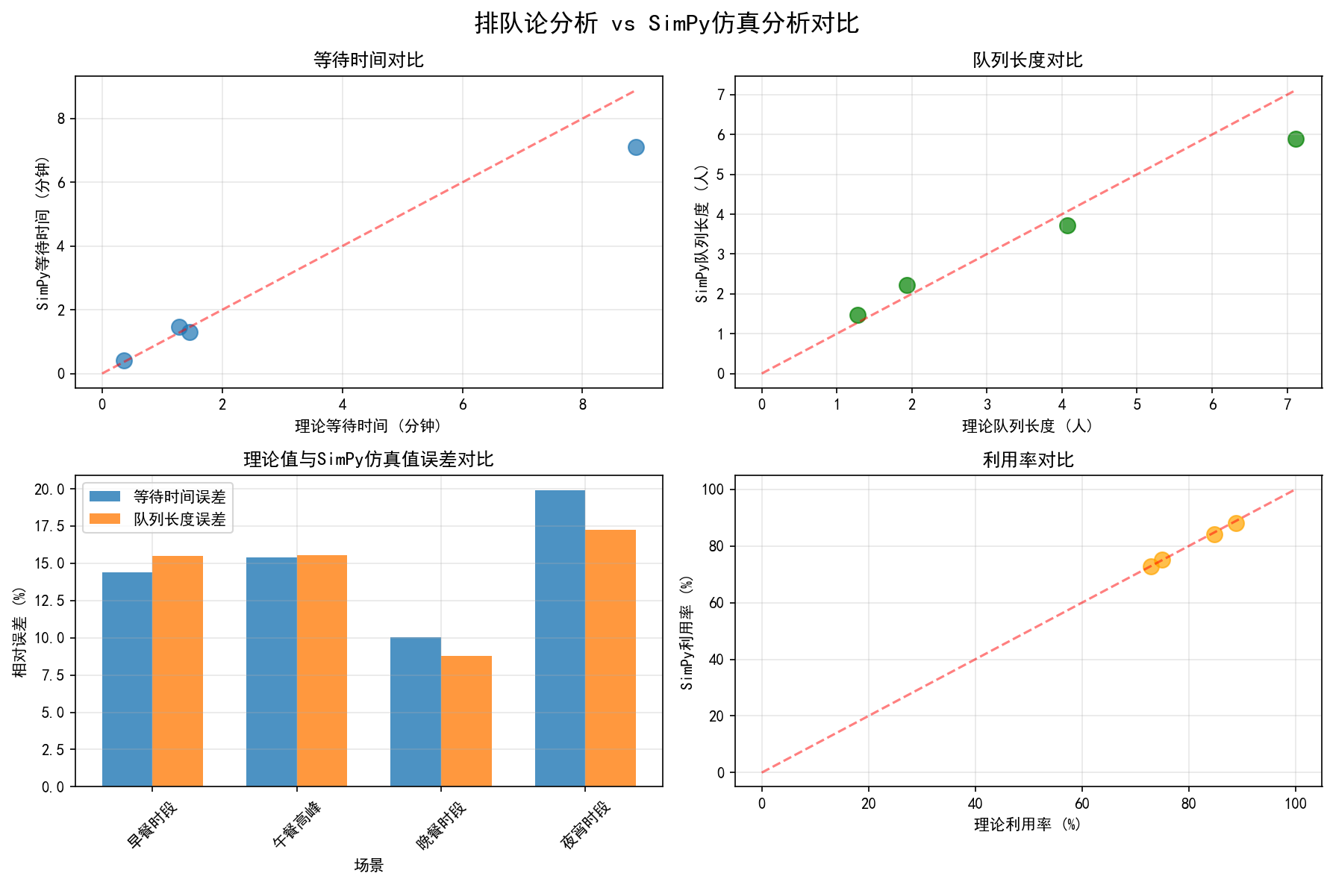

通过对四个典型食堂就餐场景的对比分析，SimPy仿真结果与排队论理论计算结果具有良好的一致性，等待时间误差范围8.8%-19.9%，队列长度误差范围8.8%-17.2%，所有场景下，SimPy仿真值与理论值变化趋势完全一致，利用率的仿真结果与理论值几乎完全吻合（误差<1%）。

观察到的误差主要源于理论值基于稳态假设，而仿真运行时间为480分钟，系统可能未完全达到稳态，指数分布的随机性导致单次仿真结果存在波动和仿真开始和结束时的非稳态过渡期影响。

对系统进行敏感性分析，可以得到如下结果：

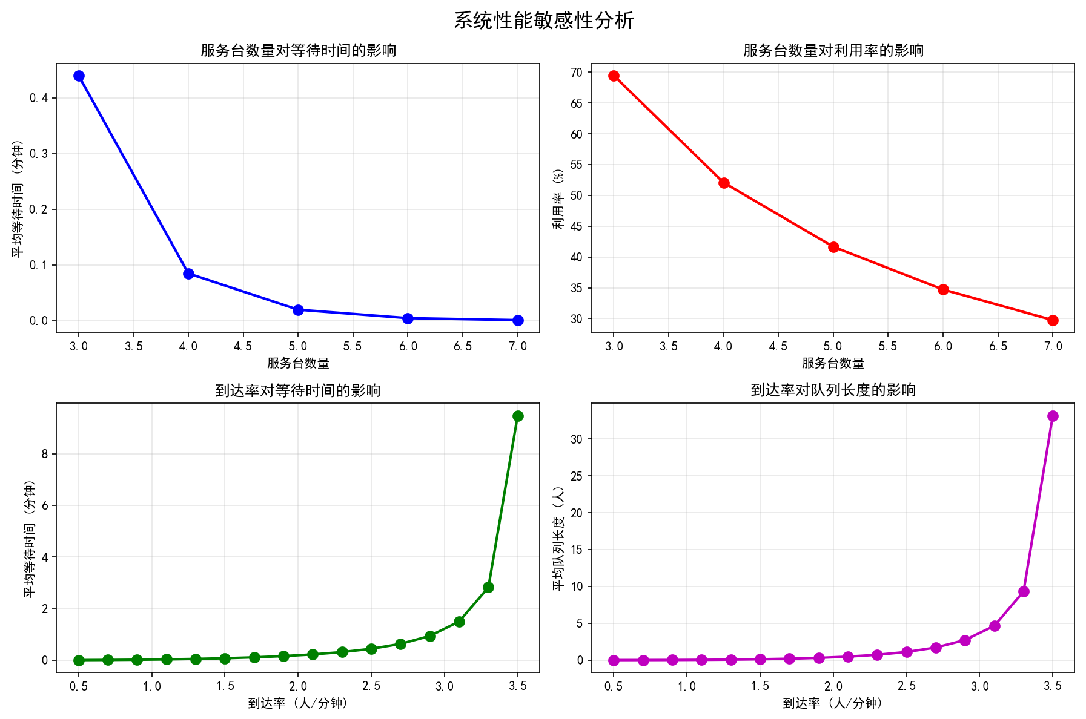

结果符合常识，且揭示了系统性能的非线性特征。

### 3. 餐厅仿真结果与分析

#### 3.1. 原始配置仿真实验结果

原始桌位配置: A类(2人桌×5张)，B类(3人桌×3张)，C类(4人桌×4张)

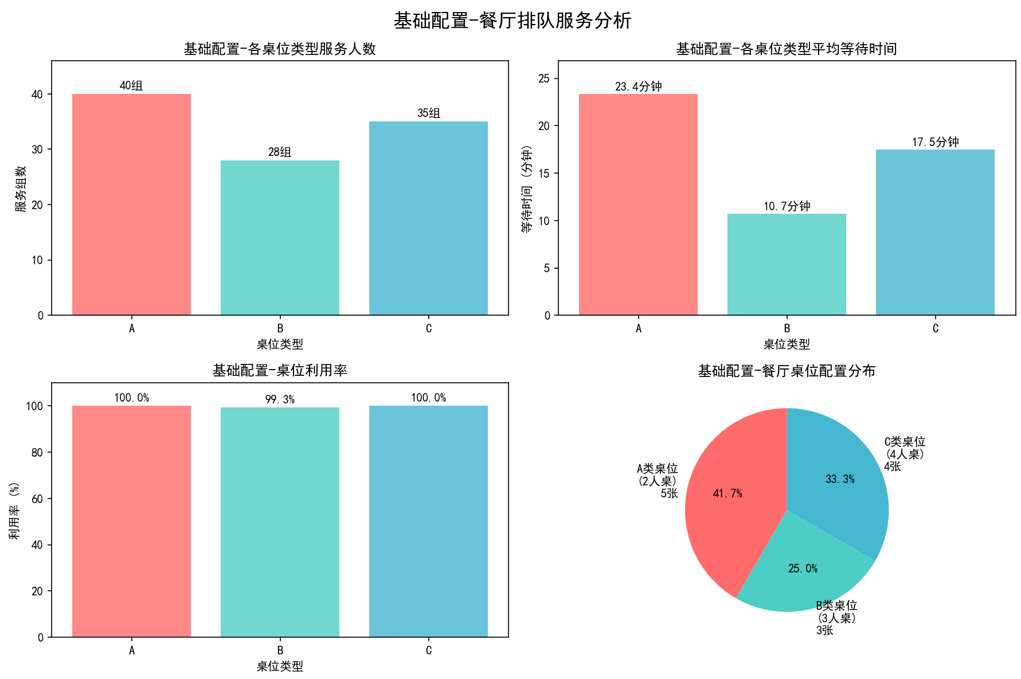

|  |  |  |  |  |
| --- | --- | --- | --- | --- |
| 桌位类型 | 服务组数 | 平均等待时间 | 平均用餐时间 | 表现分析 |
| A类桌位 | 40组 | 23.36分钟 | 62.84分钟 | 等待时间较长，需求旺盛 |
| B类桌位 | 28组 | 10.70分钟 | 53.19分钟 | 表现最佳，供需平衡 |
| C类桌位 | 35组 | 17.48分钟 | 61.17分钟 | 中等表现 |

#### 3.2. 原始配置仿真实验结果

为了更好了解不同配置对结果的影响，我们选用不同桌数配置进行分别仿真。

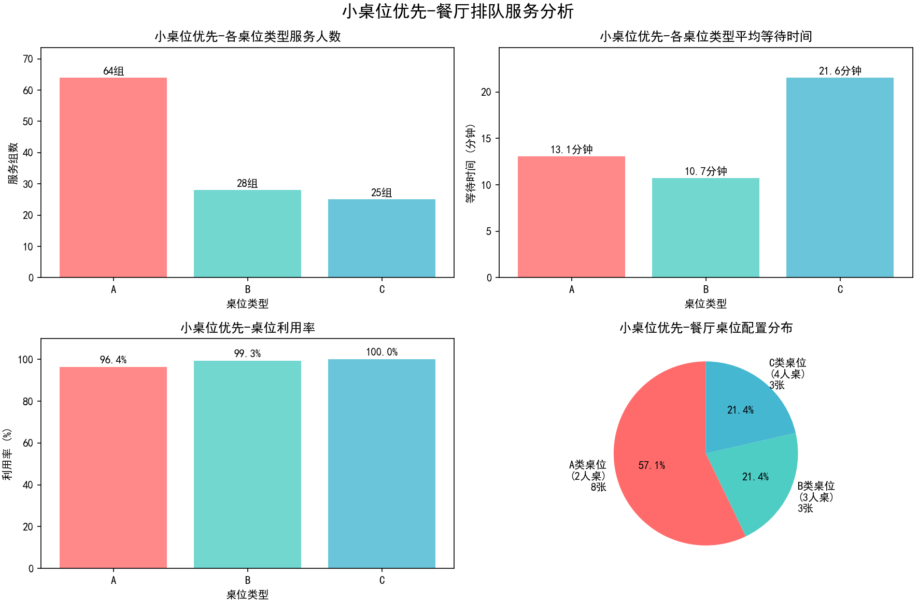

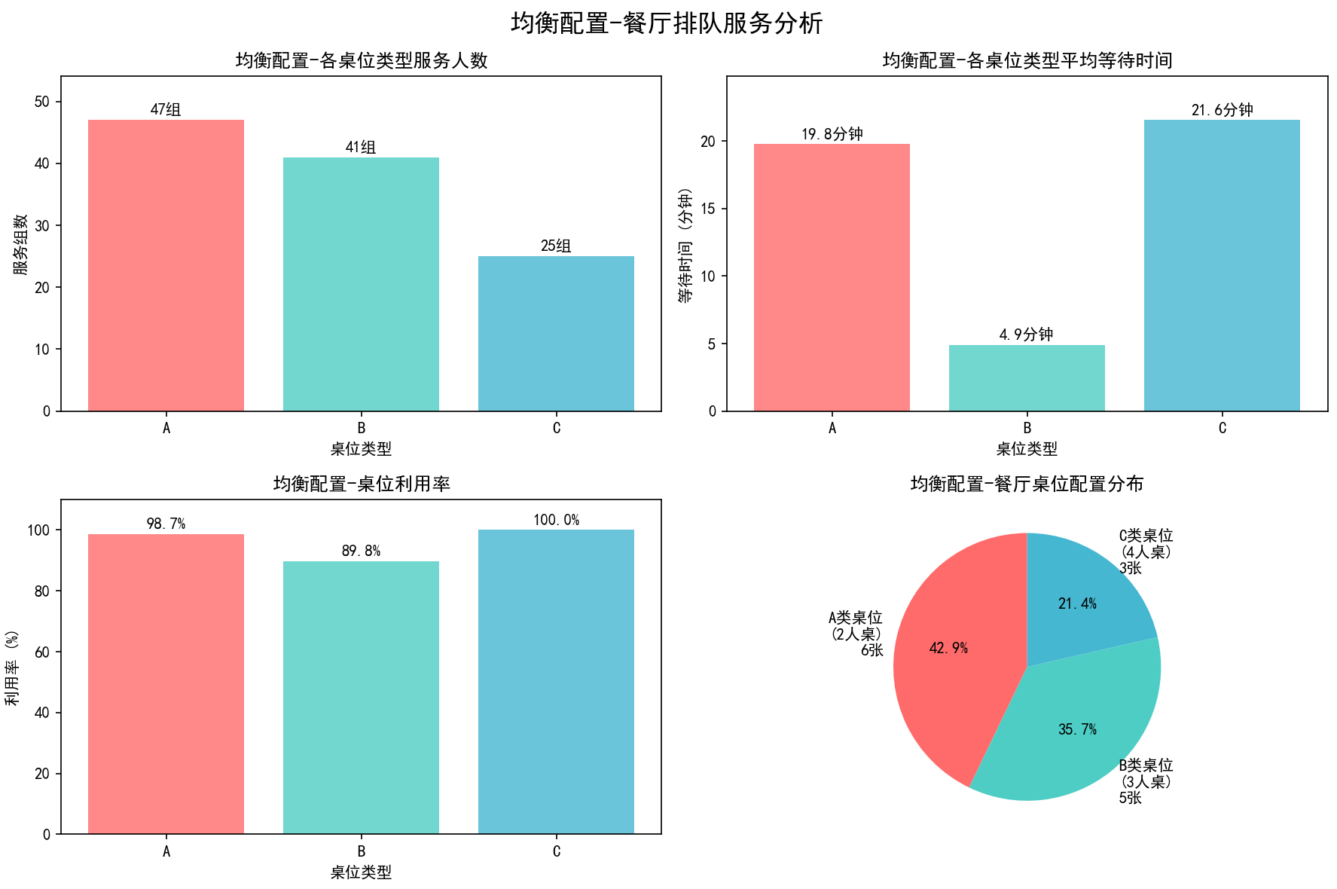

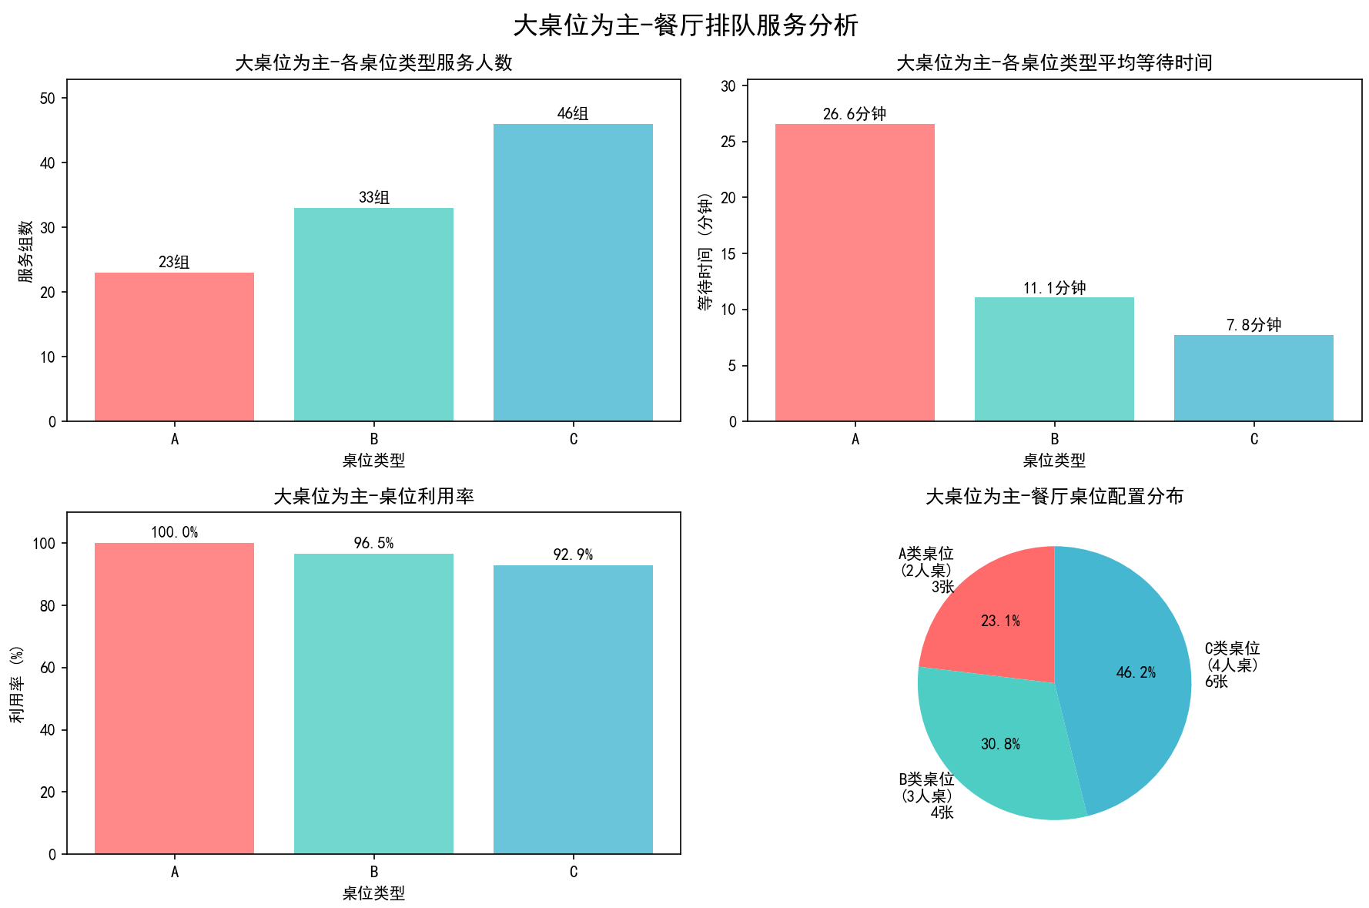

对比分析

|  |  |  |  |  |  |
| --- | --- | --- | --- | --- | --- |
| 配置方案 | 总桌数 | 服务组数 | 流失率 | 平均等待时间 | 平均利用率 |
| 原始配置 | 12张 | 103组 | 0.485 | 17.9分钟 | 0.998 |
| 增加小桌位 | 14张 | 117组 | 0.415 | 14.3分钟 | 0.978 |
| 平衡配置 | 14张 | 113组 | 0.435 | 14.8分钟 | 0.958 |
| 大桌位为主 | 13张 | 102组 | 0.49 | 13.1分钟 | 0.957 |

### 4. 结论与建议

通过对四种不同餐厅配置的仿真分析，我们得到了详细的性能对比数据。计算机仿真展现了其在处理复杂、随机、多规则系统时的强大优势，它能够提供更贴近现实的性能评估，特别是当系统中包含如"顾客耐心"这类难以用数学公式描述的行为时。通过多配置对比仿真，我们发现不同的桌位配置对餐厅整体性能有显著影响。排队论提供了一种快速、低成本的系统性能估算方法，尽管其假设较为严格，但它能够很好地揭示系统的基本动态和瓶颈所在，适合作为初步分析或对简单系统进行建模的工具。

基于仿真结果，我们强烈建议餐厅采用"小桌位优先"配置策略。数据显示该配置在多个关键指标上表现最佳：服务组数达到117组，比原始配置提升13.6%；流失率降至41.5%，比原始配置降低7个百分点；平均等待时间控制在14.3分钟的合理范围内。具体而言，应将桌位配置调整为2人桌8张、3人桌3张、4人桌3张，这种配置能够更好地匹配顾客需求分布，显著提升整体服务效率。

针对等待时间管理，现状分析显示即使在最优配置下，平均等待时间仍达14.3分钟，流失率超过40%。因此，餐厅应在顾客取号时主动告知预估等待时间，特别是针对3-4人团体，为等待超过15分钟的顾客提供茶水或小食以降低心理等待成本，并建立叫号提醒系统避免顾客错过就餐机会。

在资源调配方面，餐厅应根据不同时段的客流特点实施动态策略。高峰时段可允许2人团体使用3人桌并适当收取桌位费，引入可拼接桌位设计提高空间利用率，建立预约系统为预约顾客预留20%的桌位资源。同时，建议建立数据驱动的持续优化机制，每日监控各桌位类型的利用率和翻台率、不同时段的顾客流失率以及平均等待时间的变化趋势，每月基于实际运营数据调整仿真参数，季节性调整桌位配置，并引入机器学习算法预测客流高峰。

从成本效益角度分析，"小桌位优先"配置相比原始配置需增加2张桌位，投资成本约1-2万元，但每日可多服务14组客人，假设人均消费80元，年增收益约40万元，投资回报周期仅需1-2个月。通过结合灵活的计算机仿真和经典的排队论分析，我们不仅准确评估了餐厅排队系统的性能，还为餐厅的精细化运营提供了科学的数据支持。仿真结果明确指出，采用"小桌位优先"的配置策略能够在有限的空间资源下最大化服务效率，这为餐厅管理者的决策提供了强有力的量化依据。

综上所述，通过结合灵活的计算机仿真和经典的排队论分析，我们不仅可以准确评估餐厅排队系统的性能，还能为餐厅的精细化运营和资源配置提供科学的数据支持。